Физкультурный досуг в первой младшей группе «Летняя поляна»

Программное содержание:
-вызвать у детей эмоциональный отклик на игровое занятие и желание участвовать в нем;
-учить детей играть вместе, не толкая , и не обижая друг друга;
-учить детей сочувствовать и сопереживать сказочному персонажу;
-побуждать детей бегать в разных направлениях;
-закреплять навыки детей в ходьбе стайкой за воспитателем;
-продолжать учить детей подпрыгивать на двух ногах;
-учить детей бегать и останавливаться по сигналу воспитателя.

Оборудование: цветы, болото, ручеек, корзинки с шишками, грибы.

Ход занятия:

Дети выходят на участок и становятся в круг. Воспитатель предлагает им совершить прогулку на полянку «на поезде». Малыши занимают места «в вагонах» (строятся в колонну за воспитателем).
Воспитатель: Дети! Мы приехали в лес. Здесь есть веселая полянка. Но чтобы до нее добраться, надо перейти болото и перепрыгнуть через ручеек. Но сначала мы сделаем зарядку, тогда легче будет преодолеть препятствие.
Рано утром по порядку, зайка делает зарядку:
Лапки вверх он поднимает, ими весело играет.
Лапки вниз он опускает, ими весело играет.
Зайка вертит головой, вот веселый он какой.
Зайка низко приседает, зайка глубоко вздыхает.
(присесть на корточки и вздохнуть).

Воспитатель: А теперь возьмем корзинку с шишками и пойдем на полянку. Осторожно, здесь болото! Нужно пройти его так, чтобы не замочить ноги.
Игра «По узенькой дорожке»

(ходьба по дорожке здоровья: дети по одному идут по дорожке).
Воспитатель: Молодцы! Никто не замочил ног! А теперь попробуем перейти через этот ручеек.
Игра «Перепрыгни через ручеек»
Ручеек нужно перепрыгнуть там, где он широкий (40 см) и там, где он узкий (20 см)
Воспитатель: Вы, наверное, устали. Сейчас мы отдохнем у этого озера.
Дети «садятся» на берегу вместе с воспитателем.
Игра «Кто дальше бросит» (бросают шишки в озеро).
Из берлоги выходит медведь
Медведь: Здравствуйте ребятки! Вот я и проснулся после долгой зимней спячки и хочу с вами поиграть.
Проводится игра «У медведя во бору»
Медведь сидит в «берлоге». Дети произносят слова:
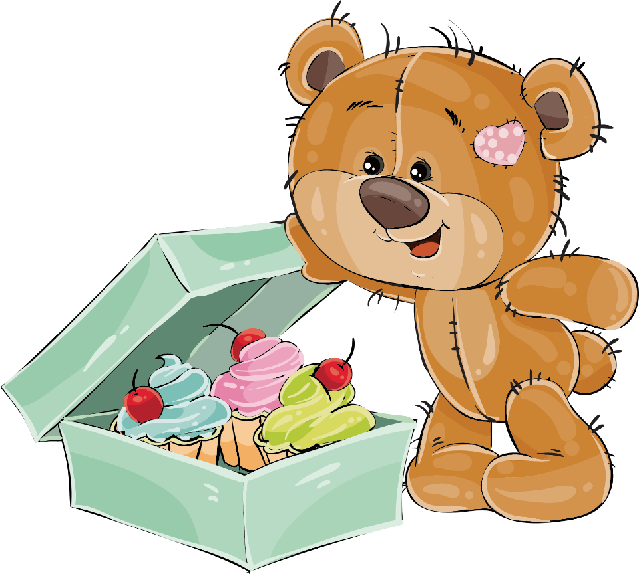
У медведя во бору
Грибы, ягоды беру.
А медведь не спит,
И на нас рычит.

После того, как дети произносят эти слова, «медведь» выбегает из берлоги и старается поймать кого-либо из деток.
Воспитатель: А вот и веселая полянка. Здесь нас ждет красивая карусель (разноцветный обруч или зонт с лентами).
Проводится игра «Карусель».
Подготовка к игре: играющие становятся в круг. Воспитатель с детьми произносят слова:
«Еле-еле, еле-еле.
Завертелись карусели,
А потом кругом, кругом
Все бегом, бегом, бегом».
В соответствии с текстом дети идут по кругу сначала медленно, а потом постепенно ускоряют движения. После того, гак дети пробегут два круга, они постепенно переходят на ходьбу, говоря:
«Тише, тише, не спешите!
Карусель остановите!
Раз-два, раз-два!
Вот и кончилась игра!».
Движение карусели замедляется, дети опускают руки; Игра повторяется, дети двигаются по кругу в другую сторону.
Медведь: Ой спасибо ребятки, мне с вами было очень весело и я приготовил вам гостинцы (раздаёт конфеты).
Вместе с детьми благодарим медведя, и провожаем его.

